Задания урока обобщения по биологии в 5 классе теме «Природные зоны Земли»

«УГАДАЙ НАЗВАНИЕ ПРИРОДНЫХ ЗОН» + дайте объяснение каждой из них
Т . . . . А
. . Й . .
С . . . . . . . Й . . .
. . . . Н Н .
А . . . . . . . . . . П У . . . . .
П . . . . . Я
. . . . Ь
Т Р . . . . . . . . Й . . .

«КОНТУРНАЯ КАРТА»
На контурной карте природных зон Африки и Южной Америки указать природные зоны и раскрасить карту.

3 тур

«УЗНАЙ ЗОНУ ПО ОПИСАНИЮ»

Температура | Осадки | Органический  мир | Природная зона
Низкие | Мало | Мхи, олень, песец, куропатка | Тундра
Высокие | Много | Тукан, ленивец, панда | Троп. лес
Средние | Достаточно | Дуб, сосна, кабан, волк | Смеш. лес
Высокие | Мало | Кактус, змея, верблюд | Пустыни
Низкие | Достаточно | Ель, кедр, сосна, соболь, медведь | Тайга
Высокие | Много | Злаки, лев, зебра, жираф | Саванна
Средние | Недостаточно | Ковыль, тушканчик, дрофа | Степь

«КРОССВОРД»
ПО-ГОРИЗОНТАЛИ:
7- большая кувшинка
11 – царь зверей
12- грызун тундры
13-представитель Антарктиды
14- полярная лисица
15- самый быстрый зверь

ПО-ВЕРТИКАЛИ:
1-самый крупный зверь
2-самый высокий зверь
3- … -беляк и русак
4- дерево Австралии
5-цветущее дерево
6-дерево сбрасывает хвою на зиму
8- сумчатый медведь
9- крупная лесная птица
10- морской обитатель Арктики

 |  |  |  |  |  |  |  | 1.С |  | 2Ж |  |  |  |  | 3З
4Э |  | 5Л |  |  |  |  |  | Л |  | И |  |  | 6Л |  | А
7В |  | И |  | 8К |  | 9Т |  | О |  | Р |  |  | И |  | Я |  |  |  |  |  | 10Т
К |  | П |  | О |  | Е |  | Н |  | А |  |  | С |  | Ц |  |  |  |  |  | Ю
А |  | А |  | А |  | Т |  |  |  | Ф |  |  | Т |  |  |  |  |  |  |  | Л
Л |  |  |  | 11Л |  | Е |  | В |  |  |  |  | В |  |  |  |  |  |  |  | Е
И |  |  |  | А |  | Р |  |  |  | 12Л |  |  | Е |  | М |  | М |  | И |  | Н |  | Г
П |  |  |  |  |  | Е |  |  |  |  |  |  | Н |  |  |  |  |  |  |  | Ь
Т |  |  |  |  |  | В |  |  |  |  |  |  | Н
 |  |  |  |  |  |  |  |  |  | 13П |  |  | И |  | Н |  | Г |  | В |  | И |  | Н
 |  |  |  | 14П |  | Е |  | С |  | Е |  |  | Ц
 |  |  |  |  |  | 15Г |  | Е |  | П |  |  | А |  | Р |  | Д
 |  |  |  |  |  |  | 1 |  | 2 |  |  | 3  ПО-ГОРИЗОНТАЛИ:  7- большая кувшинка  11 – царь зверей  12- грызун тундры  13-представитель Антарктиды  14- полярная лисица  15- самый быстрый зверь  ПО-ВЕРТИКАЛИ:  1-самый крупный зверь  2-самый высокий зверь  3- … -беляк и русак  4- дерево Австралии  5-цветущее дерево  6-дерево сбрасывает хвою на зиму  8- сумчатый медведь  9- крупная лесная птица  10- морской обитатель Арктики
4 | 5 |  |  |  |  |  |  |  |  |  | 6
7 |  |  | 8 |  | 9 |  |  |  |  |  |  |  |  |  |  |  |  | 10
 |  |  | 11
 |  |  |  |  |  |  |  |  | 12
 |  |  |  |  |  |  |  |  | 13
 |  |  | 14
 |  |  |  |  | 15

Распредели по природным зонам:  А- АРКТИЧЕСКИЕ ПУСТЫНИ,  Б- ТУНДРА, В- ТАЙГА. | Распредели по природным зонам:  А- АРКТИЧЕСКИЕ ПУСТЫНИ,  Б- ТУНДРА, В- ТАЙГА.
- Полярный мак  - Кедр  - Мхи  - Ель  - Карликовая береза  - Ягель  - Лиственница  - Морошка  - Клюква  - Сосна  - Белый медведь  - Куница  - Северный олень  - Полярная сова  - Овцебык  - Лось  - Белая куропатка  - Морж  - Благородный олень  - Рысь  - Тюлень  - Бизон  - Перелетные птицы  - Песец  - Лемминг | - Полярный мак  - Кедр  - Мхи  - Ель  - Карликовая береза  - Ягель  - Лиственница  - Морошка  - Клюква  - Сосна  - Белый медведь  - Куница  - Северный олень  - Полярная сова  - Овцебык  - Лось  - Белая куропатка  - Морж  - Благородный олень  - Рысь  - Тюлень  - Бизон  - Перелетные птицы  - Песец  - Лемминг
Распредели по природным зонам:  А – Тайга, Б- Смешанный лес,  В- Влажные тропические леса. | Распредели по природным зонам:  А – Тайга, Б- Смешанный лес,  В- Влажные тропические леса.
- Медведь гризли  - Анаконда  - Бобр  - Сосна  - Секвойя  - Кувшинка регия  - Береза  - Эвкалипт  - Лиственница  - Дуб  - Рис  - Соболь  - Ленивец  - Осина  - Куница  - Леопард  - Белка  - Коала  - Кедр  - Бамбук  - Бизон  - Панда  - Орхидея  - Пираньи  - Ель | - Медведь гризли  - Анаконда  - Бобр  - Сосна  - Секвойя  - Кувшинка регия  - Береза  - Эвкалипт  - Лиственница  - Дуб  - Рис  - Соболь  - Ленивец  - Осина  - Куница  - Леопард  - Белка  - Коала  - Кедр  - Бамбук  - Бизон  - Панда  - Орхидея  - Пираньи  - Ель
РАЗДАТОЧНЫЕ КАРТОЧКИ:
ЗАДАНИЕ 1.  По рисунку определи природную зону и составь рассказ по плану. | ЗАДАНИЕ 2.  По рисунку определи природную зону и составь рассказ по плану.
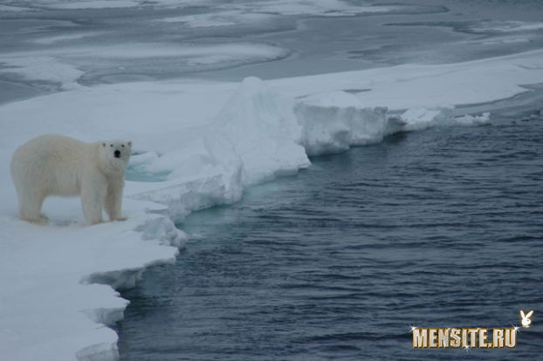 | 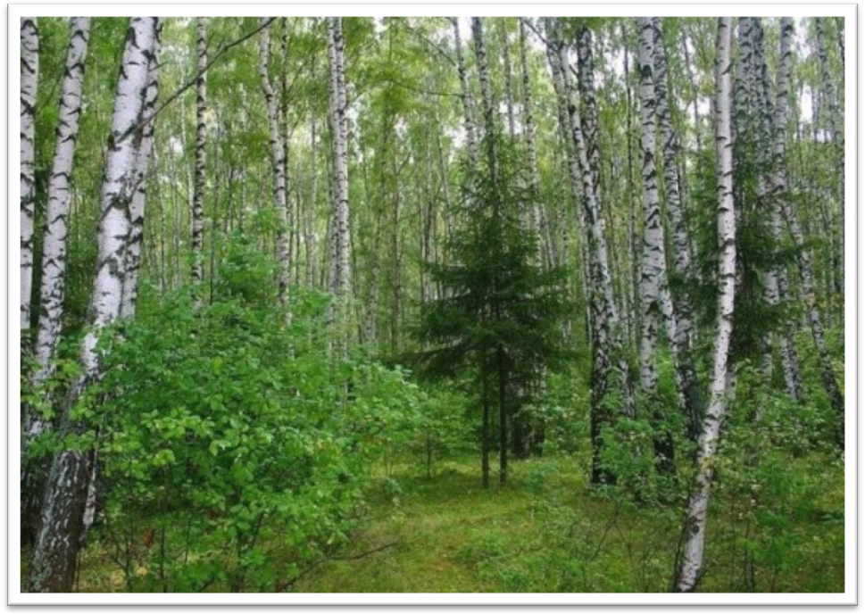
- Название зоны.  - На каких материках присутствует зона?  - Каковы особенности погоды и климата?  - Какие представители и почему растут в ней?  - Кто из животных и как приспособились жить здесь? | 1. Название зоны.  2. На каких материках присутствует зона?  3. Каковы особенности погоды и климата?  4. Какие представители и почему растут в ней?  5. Кто из животных и как приспособились жить здесь?
ЗАДАНИЕ 3.  По рисунку определи природную зону и составь рассказ по плану. | ЗАДАНИЕ 4.  По рисунку определи природную зону и составь рассказ по плану.
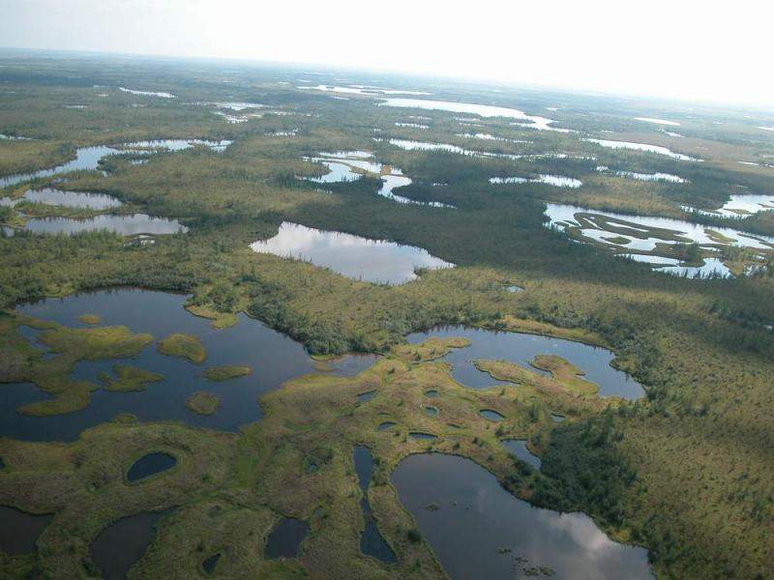 | 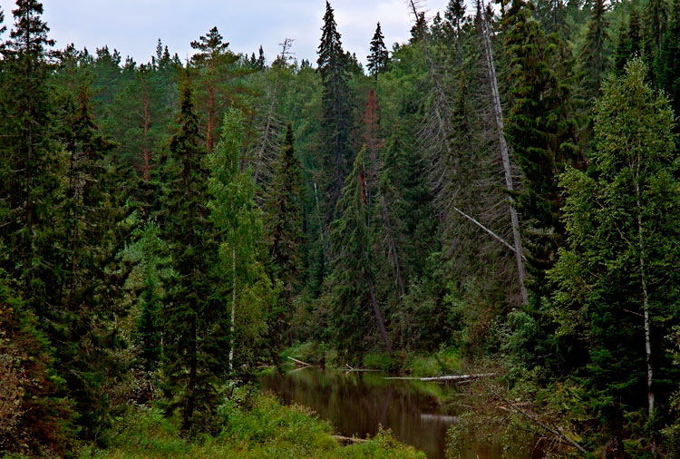
1. Название зоны.  2. На каких материках присутствует зона?  3. Каковы особенности погоды и климата?  4. Какие представители и почему растут в ней?  5. Кто из животных и как приспособились жить здесь? | 1. Название зоны.  2. На каких материках присутствует зона?  3. Каковы особенности погоды и климата?  4. Какие представители и почему растут в ней?  5. Кто из животных и как приспособились жить здесь?
ЗАДАНИЕ 5.  По рисунку определи природную зону и составь рассказ по плану. | ЗАДАНИЕ 6.  По рисунку определи природную зону и составь рассказ по плану.
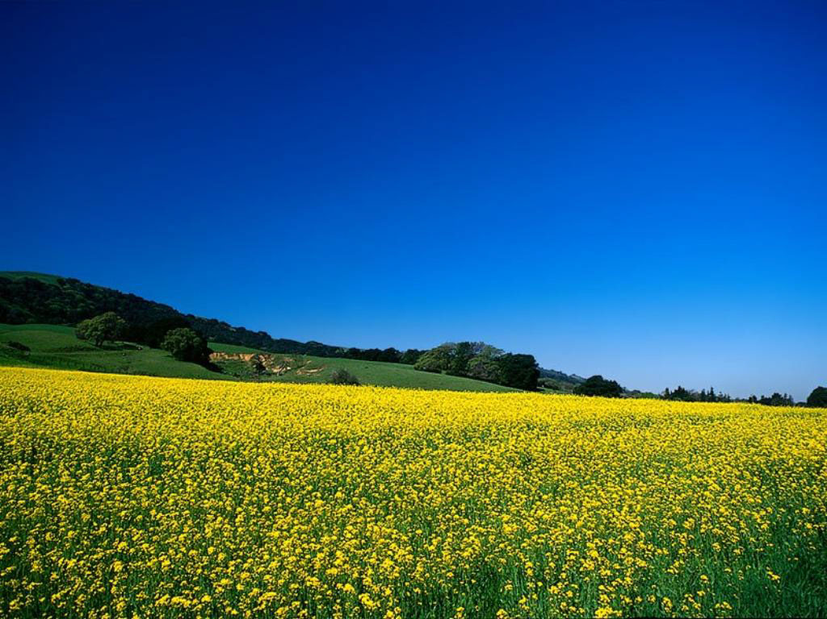 | 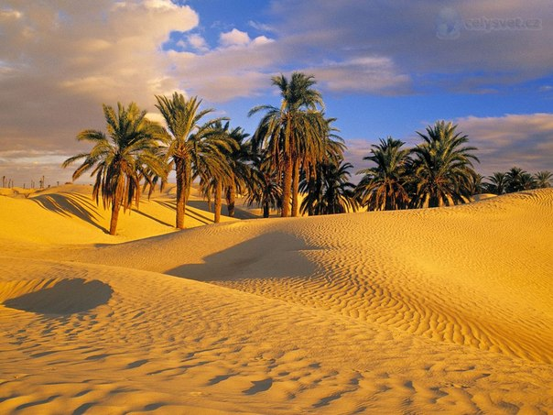
1. Название зоны.  2. На каких материках присутствует зона?  3. Каковы особенности погоды и климата?  4. Какие представители и почему растут в ней?  5. Кто из животных и как приспособились жить здесь? | 1. Название зоны.  2. На каких материках присутствует зона?  3. Каковы особенности погоды и климата?  4. Какие представители и почему растут в ней?  5. Кто из животных и как приспособились жить здесь?
ЗАДАНИЕ 7.  По рисунку определи природную зону и составь рассказ по плану. | ЗАДАНИЕ 8.  По рисунку определи природную зону и составь рассказ по плану.
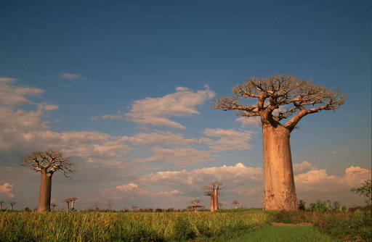 | 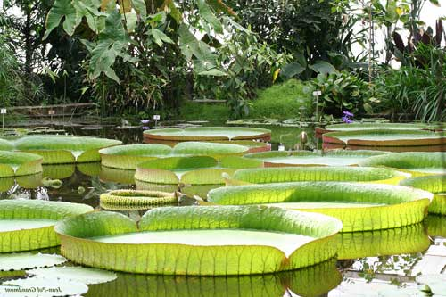
1. Название зоны.  2. На каких материках присутствует зона?  3. Каковы особенности погоды и климата?  4. Какие представители и почему растут в ней?  5. Кто из животных и как приспособились жить здесь? | 1. Название зоны.  2. На каких материках присутствует зона?  3. Каковы особенности погоды и климата?  4. Какие представители и почему растут в ней?  5. Кто из животных и как приспособились жить здесь?

